安徽交控集团阜阳管理处2020年
中秋节员工慰问品采购

采购文件

采购人：安徽省交通控股集团有限公司阜阳管理处
二零二零年九月

目 录

- 采购公告
- 采购需求
- 开标与评标
- 合同内容（样本）
- 采购清单
- 报价文件格式及附件

第一章 采购公告

安徽交控集团阜阳管理处2020年
中秋节员工慰问品采购公告

本采购项目为安徽交控集团阜阳管理处2020年中秋节员工慰问品采购，采购人安徽省交通控股集团有限公司阜阳管理处，现对安徽交控集团阜阳管理处2020年中秋节员工慰问品采购项目进行公开采购。
1.1项目概况 项目为安徽交控集团阜阳管理处中秋节员工慰问品采购，采购内容为：鲁花5S压榨一级花生油、蒙牛特仑苏纯牛奶、五常龙江御贡长粒香米，规格详见采购清单。
1.2采购方式 公告邀请询比方式。
1.3报价人资格条件
1.3.1具有独立法人资格，持有有效营业执照的大型商场（实体店）。
1.3.2供货商经营范围包括食品批发和零售。
1.3.3单位负责人为同一人或者存在控股、管理关系的不同单位，不得同时参加本项目。
1.3.4本次询比采购不接受联合体竞标，本项目严禁转包及非法分包。
1.4报价文件的获取时间及方式
1.4.1采购文件获取时间：2020年9月18日9:00至2020年9月23日9:00。
1.4.2采购文件领取：安徽省交通控股集团有限公司网站（网址：http://www.ahjkjt.com）自行下载。
1.4.3报价时，报价人代表需携带身份证原件、复印件及授权委托书，否则拒收报价文件。
1.5报价文件递交的截止时间和地点
1.5.1报价人应在2020年9月23日9：00时前，将报价文件递交至安徽省交通控股集团有限公司阜阳管理处工会（安徽省阜阳市颍州区袁集镇四十里铺高速公路阜阳管理处），逾期送达或未送达指定地点的报价文件，采购人不予受理。
1.6报价保证金
本项目的报价保证金金额为贰仟陆佰元整（¥2600元），报价保证金必须由报价人的基本账户一次性汇入以下账户，并在2020年9月23日9:00前到账，否则视报价文件无效。
单位名称：安徽省交通控股集团有限公司阜阳管理处
账号：34001718608053004137
开户银行：建行阜阳分行营业部
1.7履约保证金
1.7.1提交时间：收到中标通知书之后，签订合同之前。
1.7.2提交金额：10%中标价。
1.7.3提交形式：电汇（转账）
1.7.4提交单位名称、账号等信息见上一条款。
1.7.7退还条件：项目完成，并经采购人验收合格，退还剩余金额。
1.8其他
1.8.1本项目限价13万元。
1.8.2 询价人定于在报价文件递交截止的同一时间、同一地点举行公开开封，并对报价人的报价文件进行比选并推荐候选人，候选人将在安徽省交通控股集团有限公司网站（www.ahjkjt.com）公示，报价人的法定代理人或授权代理人应携带身份证原件、复印件及授权委托书准时参加开标。如果报价人低于3家，将取消本次比选。
1.8.3 具有关联的母子公司不可同时报价。
1.9采购人联系方式
采购人：安徽省交通控股集团有限公司阜阳管理处
地 址：安徽省阜阳市颍州区袁集镇四十里铺高速公路阜阳管理处
联系人：张女士
电话：0558-7065540

安徽省交通控股集团有限公司阜阳管理处 2020年9月17日
第二章 采购需求

2.1工期：3天以内（时间以合同签订之日开始计算）送货到阜阳市颍州区袁集镇四十里铺高速公路阜阳管理处院内指定卸货处。
2.2报价参数：详见第五章报价清单。
2.3质量要求：符合相关现行国家规定。
2.4相关要求：商品生产日期在三个月之内。
2.5售后服务要求：无。

第三章 开标与评审

3.1开标
3.1.1采购人定于报价文件递交截止时间9月23日9：00（北京时间）在采购人二楼第一会议室公开开封报价文件。
3.1.2报价人要指派代表准时参加，否则，视为报价人默认该开标结果。
3.1.3公布报价人名称及其报价，并填写开标记录。
3.1.4报价人代表、采购人代表、记录人等有关人员在开标记录上签字确认。
3.1.5开标过程中，若采购人发现报价文件出现以下任一情况，当场宣布为废标：
3.1.5.1未在报价函上填写报价总价。
3.1.5.2报价函中或经修正的报价高于采购人确定的最高限价。
3.2评审
3.2.1此次采购评审由阜阳管理处评审委员会评定。
3.2.2先对报价文件进行开封评审，评审内容包含符合性审查和算术性修正。
3.2.3符合性审查
3.2.3.1报价人的资质符合采购文件要求；
3.2.3.2报价文件按照采购文件规定的格式、内容填写，字迹清晰可辨；
3.2.3.3报价文件中法定代表人或其授权代理人的签字（含小签）齐全，符合采购文件规定；
3.2.3.4报价文件不应附有采购人不能接受的其它条件；
3.2.3.5同一份报价文件中，仅有一个明确的报价；
3.2.3.6如果报价文件实质上不响应采购文件的要求，采购人将予以拒绝，并且不允许报价人通过修正或撤消其不符合要求的差异或保留，使之成为具有响应性的报价文件。
3.2.4算术性修正
对于通过符合性审查的报价文件，将对其报价进行校核，并对有算术上的和（或）累加运算上的差错给予修正。修正的原则如下：
3.2.4.1报价文件中的大写金额与小写金额不一致的，以大写金额为准；
3.2.4.2总价金额与依据单价计算出的结果不一致的，以单价金额为准修正总价，但单价金额小数点有明显错误的除外；
3.2.4.3当单价与数量相乘不等于合价时，以单价计算为准，如果单价有明显的小数点位置差错，应以标出的合价为准，同时对单价予以修正；
3.2.4.4当各子目的合价累计不等于总价时，应以各子目合价累计数为准，修正总价。
按以上原则对算术性差错的修正，应取得报价人的书面同意，并确认修正后的最终报价。修正后的数额，对报价人起约束作用。如果报价人不接受修正后的数额，则其报价文件将不予评审。
3.3评比办法
3.3.1将对实质上符合采购文件规定的报价文件进行评价与比较。
3.3.2依据开封情况，采购单位及时组织评审，并宣布评审结果，依据报价从低至高原则确定3名成交候选人，若所有报价均高于最高限价，本次招标活动自动终止，采购单位将重新组织采购比选。
3.3.3如通过响应文件评审的有效竞标不足3个，评审小组应当对有效竞标是否仍具有竞争性进行评审。评审小组一致认为有效竞标仍具有竞争性的，应当继续按照规定的程序进行详细评审，并在评审报告中予以说明。评审小组对有效竞标是否仍具有竞争性无法达成一致意见的，应当否决全部竞标。
3.3.4依据报价最低的原则推荐两至三名中标候选人。

第四章 合同内容（样本）

安徽省交通控股集团有限公司阜阳管理处
2020年中秋节员工慰问品采购合同

甲方：安徽省交通控股集团有限公司阜阳管理处
乙方：

为明确甲乙双方权利、义务，甲乙双方依照《中华人民共和国合同法》及其他相关法律法规的规定，遵循平等、自愿、诚信的原则，协商达成如下协议，以资共同遵守：
第一条 采购范围：鲁花5S压榨一级花生油、蒙牛特仑苏纯牛奶、五常龙江御贡长粒香米。

采购清单

序号 | 商 品 | 图 样 | 规 格 | 数 量 | 单 位
1 | 鲁花5S压榨一级花生油 | 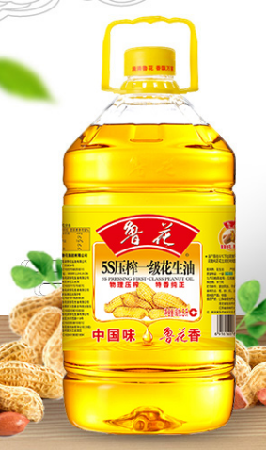 | 10kg | 420 | 桶
2 | 蒙牛特仑苏纯牛奶 | 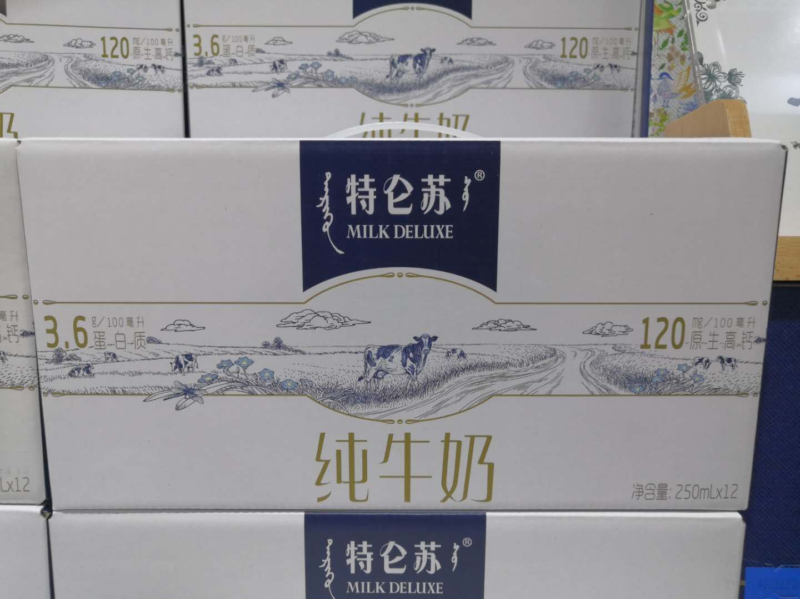 | 250ml*12/箱 | 840 | 箱
3 | 五常龙江御贡长粒香米 | 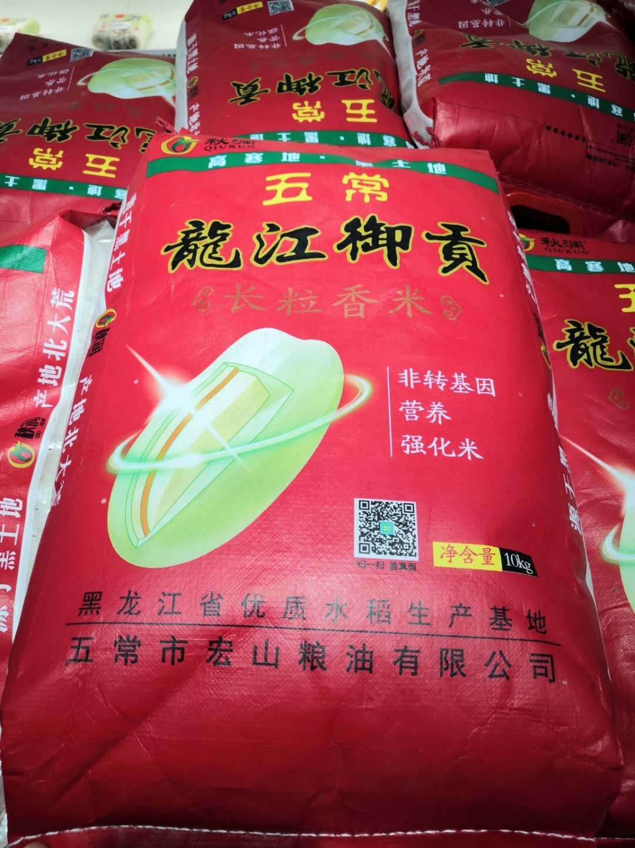 | 10kg/袋 | 420 | 袋

第二条 产品的技术标准（包括质量要求）：
1.按国家标准执行；
2.若无以上标准，则应不低于同行业质量标准；
3.按报价函所提供的规格、颜色、材质进行验收；
4.有特殊要求的，按甲乙双方在合同中商定的技术条件、样品或补充的技术要求执行。
5.乙方所提供的货物应是全新，未使用过的。如发现材质以次充好或非合同约定的物品的，甲方可拒付部分合同款或单方面解除合同。
第三条 交付期限、地点和方式、运费结算、运输风险承担
本合同所购商品按以下方式交(提)货：
1.乙方应甲方要求于3日内将所购物品运送至甲方指定位置，确保甲方使用。
2、如无特别约定，由乙方负责甲方购买的物品的运输。乙方送货的运费及运输途中风险由乙方承担。
第四条 合同总价款
合同金额为_ __。本合同为固定单价合同，最终以实际采购量为结算依据。
第五条 结算方式
本合同产品并经甲乙双方组织验收合格后，乙方提供正规发票，甲方在确认发票信息无误后于货物到位后 30 日内支付乙方全部的合同价款；
第六条 违约责任
1、乙方未能按合同规定的交货时间在规定的地点交齐所有货物及相关的附带服务，乙方须向甲方支付延期交货违约金，延期交货违约金为人民币500元/天，当延迟交货违约金超过合同价的5%时，甲方有权解除合同。
2、乙方所交产品品种、型号、规格、花色、质量不符合合同规定的，由乙方负责更换并承担调换或退货而支付的实际费用。
第七条 不可抗力
甲乙双方的任何一方由于不可抗力的原因不能履行合同时，应及时向对方通报不能履行或不能完全履行的理由，在取得有关主管机关证明以后，允许延期履行、部分履行或者不履行合同，并根据情况可部分或全部免予承担违约责任。
第八条 其他
本合同如发生纠纷，当事人双方应当及时协商解决，协商不成时，任何一方均可请业务主管机关调解，调解不成，依法向人民法院提起诉讼。
- 本合同一式六份，甲方四份,乙方二份，自甲乙双方授权代表签字盖章后生效。合同如有未尽事宜，须经双方共同协商，作出补充协议，补充协议与本合同具有同等效力。

采购人(甲方) |  |  | 供货人（乙方）
单位  名称 | 安徽省交通控股集团有限公司  阜阳管理处 |  | 单位  名称
法定代表人或其授权代理人 |  | （盖章） | 法定代表人或其授权代理人 |  | （盖章）
电话：0558-7065540 |  |  | 电话、传真：
增值税相关信息：  1.单位名称：安徽省交通控股集团有限公司阜阳管理处工会委员会  2.纳税人识别号：8134 0000 5606 5969 8R  3.付（收）款单位名称：安徽省交通控股集团有限公司阜阳管理处工会委员会  4.开户行：中国建设银行股份有限公司阜阳分行  5.账号：3400 1718 6080 5300 5028 |  |  | 增值税相关信息：  1.单位名称：  2.纳税人识别号：  3.付（收）款单位名称：  4.开户行：  5.账号：
时间： 年 月 日 |  |  | 时间： 年 月 日

第五章 采购清单

序号 | 产 品 |  | 图片 | 规 格 | 数量 | 单位 | 单价  （元） | 小计  （元）
1 | 鲁花5S压榨一级花生油 |  |  | 10kg | 420 | 桶
2 | 蒙牛特仑苏纯牛奶 |  |  | 250ml*12/箱 | 840 | 箱
3 | 五常龙江御贡长粒香米 |  |  | 10kg/袋 | 420 | 袋
合计总价（元）

报价人授权代表签字:_______________________
报价人(盖章): _______________________

第六章 报价文件格式及附件

安徽交控集团阜阳管理处2020年
中秋节员工慰问品采购

报价文件

（询比采购）

报价人：（盖章）
2020年9月

目 录

一、报价函
二、已标价的采购清单
三、营业执照等
四、附件（相关资料样本）

一、报价函

（一）报价函
致：安徽省交通控股集团有限公司阜阳管理处
在研究了安徽交控集团阜阳管理处2020年中秋节员工慰问品采购 项目的询比采购文件和结合自身资质和相关条件后，愿意按照采购文件规定报价清单为人民币（大写）
元（¥ ），并按照合同约定实施和完成供货项目。
1.我方根据采购文件的规定，严格履行合同的责任和义务，并保证与采购人要求的期限内完成。
2.我方已详细审核采购文件全部内容，包括采购文件参考资料及有关附件，我方正式认可本次采购文件，并对采购文件各项条款均无异议。我方知道必须放弃提出含糊不清或误解的问题的权利。
3.我方同意采购文件规定的付款方式。
4.如我方中标：
（1）我方承诺在收到中标通知书后在中标通知书规定的期限内与你方签订合同。
（2）随同本报价函递交的报价函附录属于合同文件的组成部分。
（3）我方承诺在合同约定的期限内完成供货要求。
5.我方在此声明，响应文件所提出的一切资料均真实有效。由于我方提供资料不实而造成的责任和后果由我方无条件全部承担。我方同意按照贵方提出的要求，提供与投标（报价）有关的任何证据、数据或资料。
6.在合同协议书正式签署生效之前，本报价函连同你方的成交通知书将构成我们双方之间共同遵守的文件，对双方具有约束力。

供应商： （盖章）
法定代表人或其委托代理人： （签字）
地址：
网址：
电话：
手机：
传真：
邮政编码：
年 月 日

二、已标价的采购清单

（见第五章采购清单。）

- 营业执照等

（提供有效营业执照复印件加盖公章及银行开户证明复印件加盖公章，营业执照应明确经营范围包括食品批发和零售）

四、附件（相关资料样本）

附件4-1——报价人的服务方案
附件4-2——法定代表人授权书
附件4-3——报价人承诺书

附件4-1
报价人的服务方案

- 送货到采购方指定位置。
- 卸货到采购方指定仓库。
- 免费提供购物袋。
- ……。
- ……。

附件4-2

法定代表人授权书 (格式)

本授权书声明：注册于（国家或地区的名称）的（公司名称）的在下面签字的（法人代表姓名、职务）代表本公司授权（单位名称）的在下面签字的（被授权人的姓名、职务）为本公司的合法代理人，就（项目名称）的（合同名称）投标，以本公司名义处理一切与之有关的事务。
本授权书于__________年_____月______日签字生效,特此声明。

法定代表人签字：______________________
被 授 权人签字：______________________
公 司 盖 章：______________________
被授权人姓名：
职 务：
详细通讯地址：
邮政编码 ：
传 真：
电 话：

附件4-3

报价人承诺书 （格式）

投标人应承诺：
1.近三年内在招投标方面无违纪违规行为；
2.拟派出人员均为本单位人员。

报价人授权代表签字:_______________________
报 价 人 (盖章): ______________________

二O二O年 月 日

